服务指南编号：04033

主导电信企业制定的互联规程审批服务指南

发布日期：2018年9月10日
实施日期：2018年9月10日
发布机构：工业和信息化部信息通信管理局

目 录
目 录 2
一、 适用范围 4
二、 事项审查类型 4
三、 审批依据 4
四、 受理机构 4
五、 决定机构 5
六、 数量限制 5
七、 申请条件 5
八、 禁止性要求 5
九、 申请材料目录 6
十、 申请接收 6
十一、 办理基本流程 6
十二、 办理方式 7
十三、 收费标准 7
十四、 审批结果 7
十五、 行政相对人权利和义务 7
十六、 咨询途径 9
十七、 监督投诉渠道 10
十八、 办公地址和时间 10
十九、 办理进程和结果公开查询 10
附录
附录一：申请流程图 13
附录二：常见错误示例 14
附录三：常见问题解答 14

主导电信企业制定的互联规程审批服务指南

适用范围
本事项适用于主导电信企业。

事项审查类型
该事项的审查类型是：前审后批型。

审批依据
《中华人民共和国电信条例》（国务院令第291号）第18条：“主导的电信业务经营者应当按照非歧视和透明化的原则，制定包括网间互联的程序、时限、非捆绑网络元素目录等内容的互联规程。互联规程应当报国务院信息产业主管部门审查同意。”
《公用电信网间互联管理规定》（原信息产业部令第9号公布，工业和信息化部令第28号修订）第七条：主导的电信业务经营者应当根据本规定制定包括网间互联的程序、时限、互联点的数量、用于网间互联的交换机局址、非捆绑网络元素提供或出租的目录及费用等内容的互联规程。互联规程报工业和信息化部批准后执行。互联规程对主导的电信业务经营者的互联互通活动具有约束力。

受理机构
工业和信息化部信息通信管理局

决定机构
工业和信息化部

数量限制
本行政许可事项无数量限制。

申请条件
一、申请者应当满足下列条件：
（一）应为国有电信业务经营者。
（二）应为主导电信企业。

禁止性要求
遇有如下情况，可不予接受企业的申请材料：
- 申请企业：不属于主导电信企业。

申请材料目录
互联双方的义务和职责、网间互联范围、互联点、网间互联建立的工作流程、网间互联后的网络运行管理、网间结算、网间互联争议处理、网间互联的暂停和终止等事项。

申请接收
企业将申请文件交换或送至我部。接收材料联系电话：010-66023071。

审查标准和要点
一、审查标准：
（1）互联双方在技术可行、经济合理、公平公正、相互配合的原则上实施网间互联，并执行电信主管部门有关电信网间互联的规定，履行所有相关义务。
（2）主导电信企业承诺对互联申请者提供公平、公正、公开、透明的网间互联条件。
（3）互联双方在网间互联活动中不得损害双方用户的合法权益。
（4）互联双方不得通过网间互联进行违规、违法活动。
（5）互联任一方不得利用网间互联进行损害互联另一方利益的活动。
二、审查要点：
（1）文本形式性审查：符合《电信网间互联规程范本》（见附件）的要求；
（2）内容要点审查：互联规程应本着非歧视和透明化的原则，符合《中华人民共和国电信条例》、《公用电信网间互联管理规定》和国家的其他相关法律法规要求，维护国家利益和电信业务经营者及电信用户的合法权益，确保主导电信企业和互联申请者的电信网间公正、公开、及时、合理的进行互联互通，规范网间结算和网络管理，保证网间通信的安全可靠和高效畅通。

办理方式
本核准事项采用公文受理方式，申请企业应将项目申请公文报我部。

收费标准
本审批事项不收费。

审批结果
审查批复意见将以工业和信息化部的部文件形式起草，报部领导签署、加盖部公章后送达申请单位。审批结果在部网站上予以公开。
批复文件自加盖公章之日起10日内送达申请人。同时，对于不予批准的，应当说明理由，并且告知申请人享有依法申请行政复议或提起行政诉讼的权利。

行政相对人权利和义务
1、行政相对人的权利
- 当事人提出行政许可申请，符合法定条件、标准的，有获得准予许可的权利。
- 当事人对工业和信息化部门做出的行政决定或其认定的违法事实及拟给予的行政处罚，或者不同意当事人的申请的事实与理由，有陈述与申辩的权利。
- 当事人对工业和信息化部门拟作出的具体行政行为决定的事实、理由及依据，有了解、知情的权利。
- 当事人对工业和信息化部门做出的不予行政许可的决定或认为其具体行政行为侵犯其合法权益，有依法申请行政复议或向人民法院提起行政诉讼的权利；当事人对行政复议决定不服的，有权向人民法院提起行政诉讼。
- 当事人对于工业和信息化部门和其行政执法人员的违法失职行为，有权申诉、控告；对于工业和信息化部门和其行政执法人员违反党纪、政纪的行为，有向纪检监察部门检举的权利，有权向工业和信息化部门举报违法从事行政许可事项的活动。
- 法律、法规规定的其它权利。
2、行政相对人的义务
- 当事人有自觉遵守《中华人民共和国电信条例》、《公用电信网间互联管理规定》和其他有关法律、行政法规规定的义务。
- 当事人在向工业和信息化部门提出行政许可等申请时，应当向工业和信息化部门如实提交有关材料和反映真实情况，并对其提交材料实质内容的真实性负责。
- 对工业和信息化部门依法做出的决定，当事人有在决定规定的期限内自觉履行和主动、及时纠正其违法行为的义务。
- 法律、法规规定的其他义务。

咨询途径
在线咨询、电话咨询：010-66023071

监督投诉渠道
对于负责该审批事项的工作人员的服务质量、服务态度或违法违纪问题，申请人可以通过以下形式投诉或举报：
监督部门：中纪委驻工业和信息化部纪检组
投诉电话：010-68205772

办公地址和时间
办公地址：北京市西长安街13号
办公时间：每周一至周五的上午8:00-12:00；下午13:00-17:00

办理进程和问题咨询
办理进程和结果可通过电话查询
电话查询：010-66023071
有关问题咨询
开通网上咨询留言方式，申请企业可访问中华人民共和国工业和信息化部官网（http://www.miit.gov.cn）咨询相关问题。具体访问路径如下：打开中华人民共和国工业和信息化部官网，点击“在线办事”——“电信和互联网业务”——“主导电信企业制定的互联规程审批 ”——“在线咨询”。
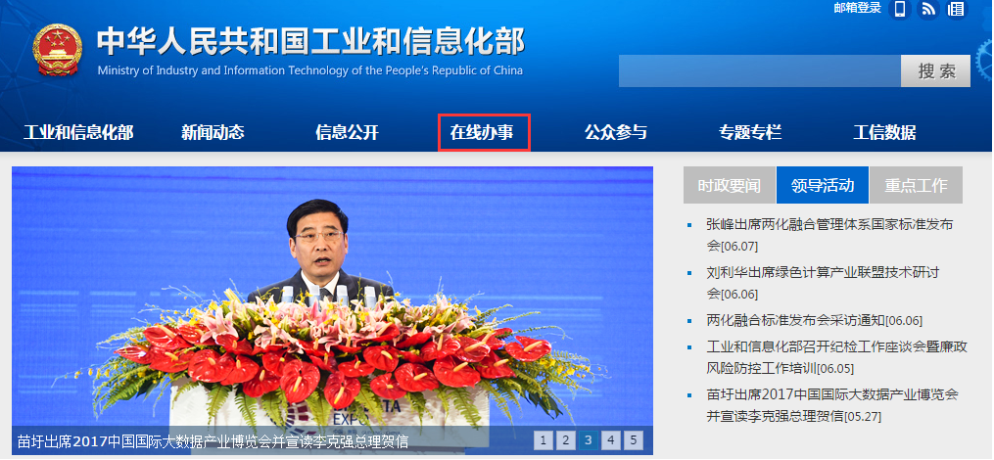

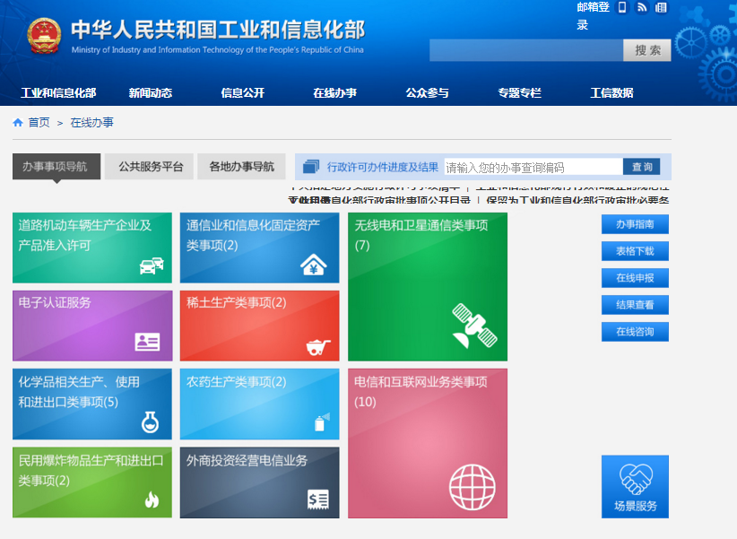

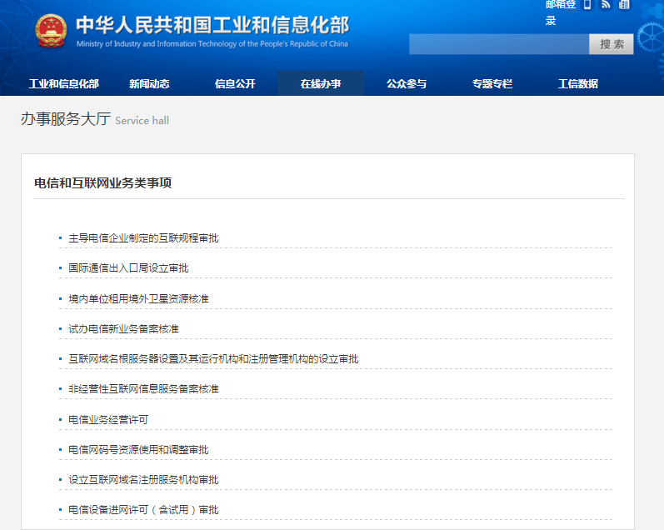

附录一：申请流程图

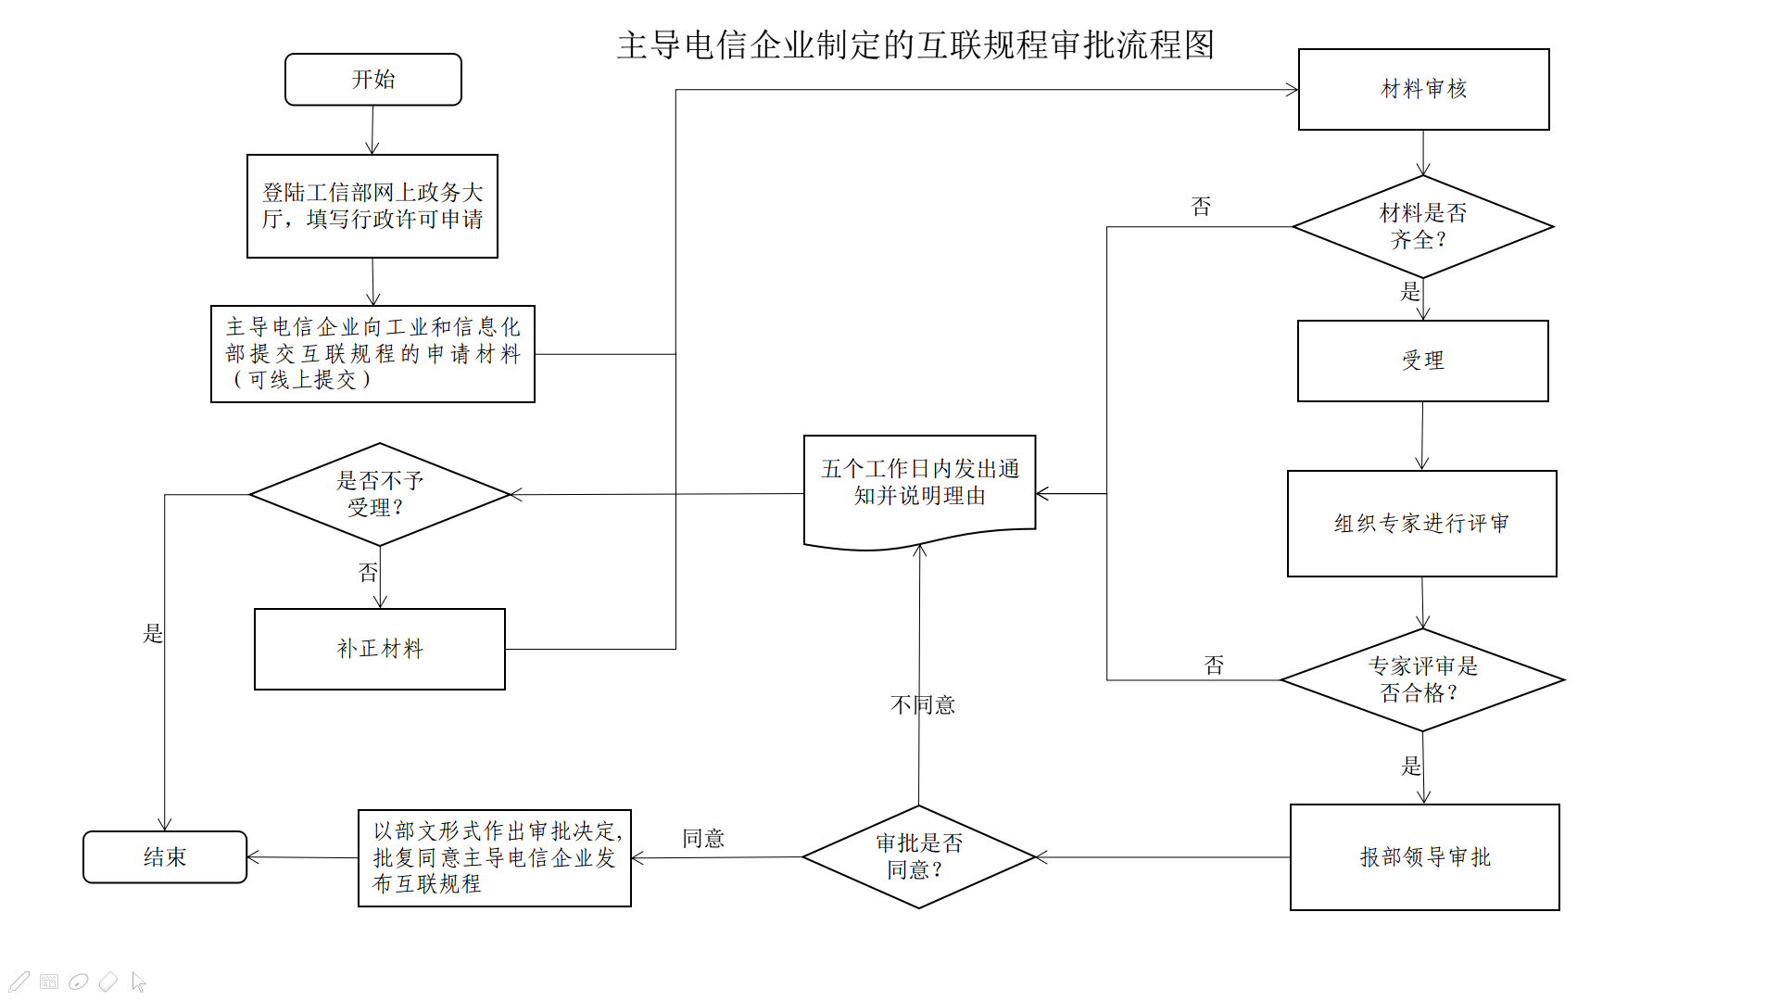

附录二：常见错误示例
1、互联规程不满足技术可行、经济合理、公平公正、相互配合原则。

附录三：常见问题解答
非主导电信企业是否制定的互联规程？
答：根据《中华人民共和国电信条例》（国务院令第291号）第18条：“主导的电信业务经营者应当按照非歧视和透明化的原则，制定包括网间互联的程序、时限、非捆绑网络元素目录等内容的互联规程。互联规程应当报国务院信息产业主管部门审查同意。”，非主导电信企业间互联规程无需审批。

